Para realizar la cancelación de un CFDI de retenciones e información de pagos se cuenta con un Servicio Web autenticado al cual se debe conectar el usuario para hacer el envío de uno a uno de forma asíncrona y envío por lotes de los comprobantes de 1 hasta 10,000 por transacción de forma asíncrona. El cual será expuesto en la siguiente URL:
https://prodretencioncancelacion.cloudapp.net
Este servicio puede ser accedido mediante el portal del SAT, o conectarse de manera sincronía (bajo las mismas condiciones de seguridad) para realizar cancelaciones de manera automatizada.
El usuario deberá enviar peticiones firmadas utilizando el Certificado de Sello Digital del emisor de los CFDI, bajo el estándar XML Digital Signature establecido por el W3C (http://www.w3.org/TR/xmldsig-core) identificando cada uno de los CFDI a cancelar por medio del identificador único incluido en el Timbre Fiscal Digital.
Estructura
Elementos
Elemento: Cancelacion
Diagrama
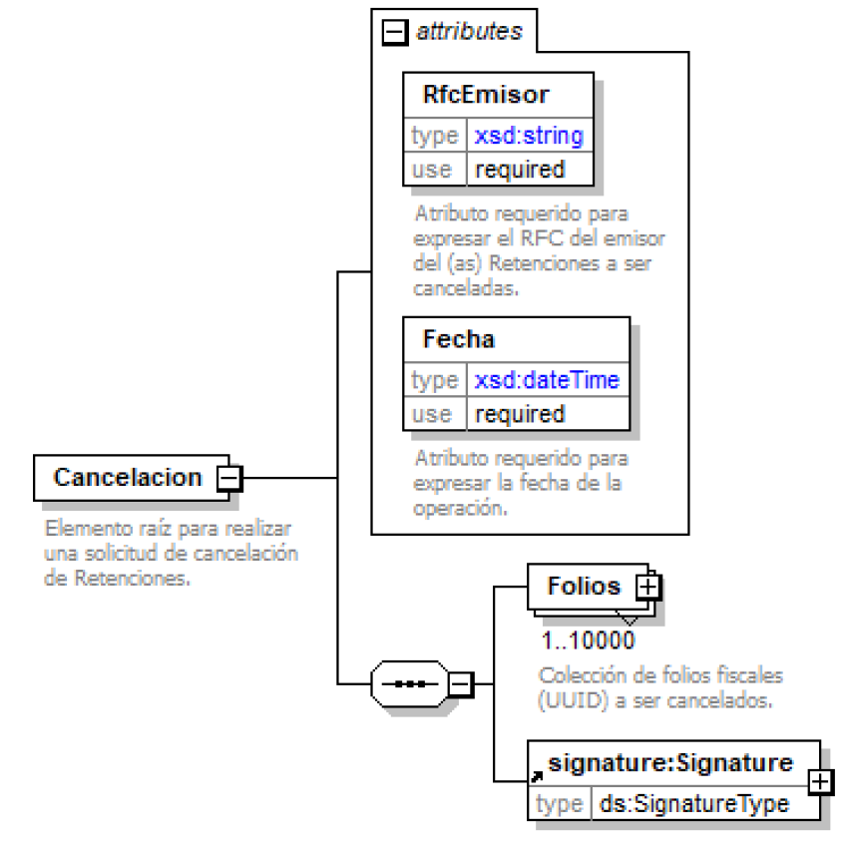
Descripción
Elemento raíz para realizar una solicitud de cancelación de Retenciones.
Atributos
RfcEmisor
 | Descripción | Atributo requerido para expresar el RFC del emisor del (as) Retenciones a ser canceladas.
 | Uso | requerido
 | Tipo Especial | xsd:string
Fecha
 | Descripción | Atributo requerido para expresar la fecha de la operación.
 | Uso | requerido
 | Tipo Especial | xsd:dateTime

Elementos Hijo (min,max)

Elemento: Folios
Diagrama
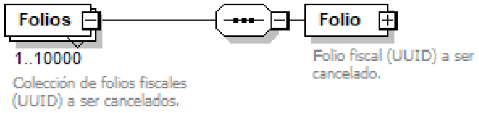
Descripción
Colección de folios fiscales (UUID) a ser cancelados.
Elementos Hijo (min,max)

Elemento: Folio
Diagrama
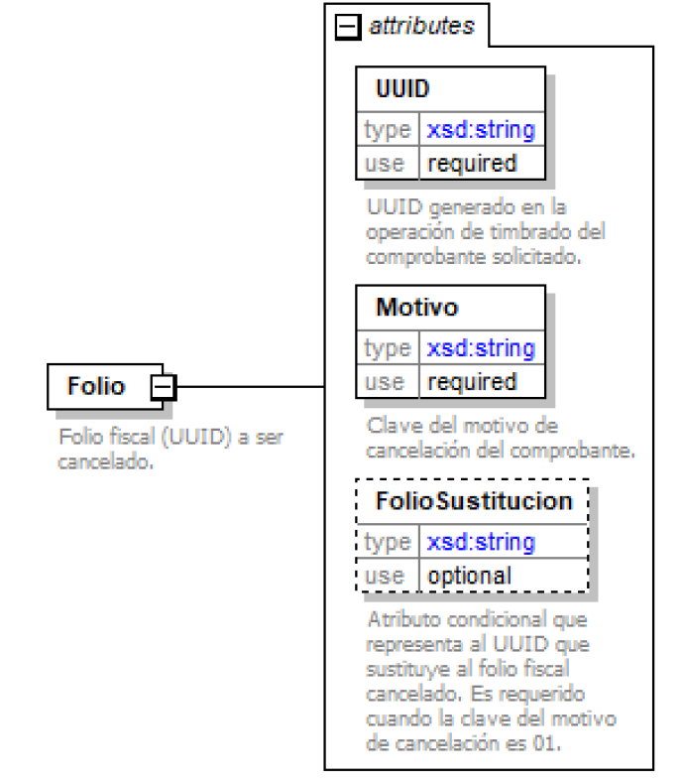
Descripción
Folio fiscal (UUID) a ser cancelado.

Atributos
UUID
 | Descripción | UUID generado en la operación de timbrado del comprobante solicitado.
 | Uso | requerido
 | Tipo Especial | xsd:string
 | Patrón | [a-f0-9A-F]{8}-[a-f0-9A-F]{4}-[a-f0-9A-F]{4}-[a-f0-9A-F]{4}-[a-f0-9A-F]{12}
Motivo
 | Descripción | Clave del motivo de cancelación del comprobante.
 | Uso | requerido
 | Tipo Especial | xsd:string
 | Valores Permitidos | 01 02 03 04
FolioSustitucion
 | Descripción | Atributo condicional que representa al UUID que sustituye al folio fiscal cancelado. Es requerido cuando la clave del motivo de cancelación es 01.
 | Uso | opcional
 | Tipo Especial | xsd:string
 | Patrón | [a-f0-9A-F]{8}-[a-f0-9A-F]{4}-[a-f0-9A-F]{4}-[a-f0-9A-F]{4}-[a-f0-9A-F]{12}

Código Fuente

<?xml version="1.0" encoding="UTF-8"?>
<xsd:schema xmlns:CancelacionRet="http://www.sat.gob.mx/esquemas/retencionpago/1"
xmlns:signature="http://www.w3.org/2000/09/xmldsig#"
xmlns:xsd="http://www.w3.org/2001/XMLSchema"
targetNamespace="http://www.sat.gob.mx/esquemas/retencionpago/1" elementFormDefault="unqualified" attributeFormDefault="unqualified">
<xsd:import namespace="http://www.w3.org/2000/09/xmldsig#" schemaLocation="http://www.w3.org/TR/xmldsig-core/xmldsig-core-schema.xsd"/>
<xsd:element name="Cancelacion">
<xsd:annotation>
<xsd:documentation>Elemento raíz para realizar una solicitud de cancelación de Retenciones.</xsd:documentation>
</xsd:annotation>
<xsd:complexType>
<xsd:sequence>
<xsd:element name="Folios" maxOccurs="10000">
<xsd:annotation>
<xsd:documentation>Colección de folios fiscales (UUID) a ser cancelados.</xsd:documentation>
</xsd:annotation>
<xsd:complexType>
<xsd:sequence>
<xsd:element name="Folio">
<xsd:annotation>
<xsd:documentation>Folio fiscal (UUID) a ser cancelado.</xsd:documentation>

</xsd:annotation>
<xsd:complexType>
<xsd:attribute name="UUID" use="required">
<xsd:annotation>
<xsd:documentation>UUID generado en la operación de timbrado del comprobante solicitado.</xsd:documentation>
</xsd:annotation>
<xsd:simpleType>
<xsd:restriction base="xsd:string">
<xsd:pattern value="[a-f0-9A-F]{8}-[a-f0-9A-F]{4}-[a-f0-9A-F]{4}-[a-f0-9A-F]{4}-[a-f0-9A-F]{12}"/>
</xsd:restriction>
</xsd:simpleType>
</xsd:attribute>
<xsd:attribute name="Motivo" use="required">
<xsd:annotation>
<xsd:documentation>Clave del motivo de cancelación del comprobante.</xsd:documentation>
</xsd:annotation>
<xsd:simpleType>
<xsd:restriction base="xsd:string">
<xsd:enumeration value="01"/>
<xsd:enumeration value="02"/>
<xsd:enumeration value="03"/>
<xsd:enumeration value="04"/>
</xsd:restriction>
</xsd:simpleType>
</xsd:attribute>
<xsd:attribute name="FolioSustitucion" use="optional">
<xsd:annotation>
<xsd:documentation>Atributo condicional que representa al UUID que sustituye al folio fiscal cancelado. Es requerido cuando la clave del motivo de cancelación es 01.</xsd:documentation>
</xsd:annotation>
<xsd:simpleType>
<xsd:restriction base="xsd:string">
<xsd:pattern value="[a-f0-9A-F]{8}-[a-f0-9A-F]{4}-[a-f0-9A-F]{4}-[a-f0-9A-F]{4}-[a-f0-9A-F]{12}"/>
</xsd:restriction>
</xsd:simpleType>
</xsd:attribute>
</xsd:complexType>
</xsd:element>
</xsd:sequence>
</xsd:complexType>
</xsd:element>
<xsd:element ref="signature:Signature"/>
</xsd:sequence>
<xsd:attribute name="RfcEmisor" use="required">
<xsd:annotation>
<xsd:documentation>Atributo requerido para expresar el RFC del emisor del (as) Retenciones a ser canceladas.</xsd:documentation>
</xsd:annotation>
<xsd:simpleType>
<xsd:restriction base="xsd:string"/>
</xsd:simpleType>
</xsd:attribute>
<xsd:attribute name="Fecha" use="required">
<xsd:annotation>
<xsd:documentation>Atributo requerido para expresar la fecha de la operación.</xsd:documentation>
</xsd:annotation>
<xsd:simpleType>
<xsd:restriction base="xsd:dateTime"/>
</xsd:simpleType>
</xsd:attribute>
</xsd:complexType>
</xsd:element>
</xsd:schema>

Códigos de respuesta
EstatusUUID | Descripción del código | Código
EstatusUUID | Solicitud de cancelación recibida | 1201
EstatusUUID | UUID Previamente cancelado | 1202
EstatusUUID | No encontrado corresponde al emisor | 1203
EstatusUUID | UUID No existe | 1205

EstatusPeticion | Descripción del código | Código
EstatusPeticion | Autenticación no válida | 1300
EstatusPeticion | XML mal formado | 1301
EstatusPeticion | Estructura de folio no válida | 1302
EstatusPeticion | Estructura de RFC no válida | 1303
EstatusPeticion | Estructura de fecha no válida | 1304
EstatusPeticion | Certificado no corresponde al emisor | 1305
EstatusPeticion | Certificado no vigente | 1306
EstatusPeticion | Uso de e.firma no permitido | 1307
EstatusPeticion | Certificado revocado o caduco | 1308
EstatusPeticion | Firma mal formada o inválida | 1309
EstatusPeticion | Clave de motivo de cancelación no válida | 1310
EstatusPeticion | UUID no relacionado de acuerdo a la clave de motivo de cancelación | 1311

